
Пресс-релиз

Фильм «Братья Ч» «Студии «Пассажир»»

летом- осенью 2014 года

принимает участие в нескольких кинофестивалях

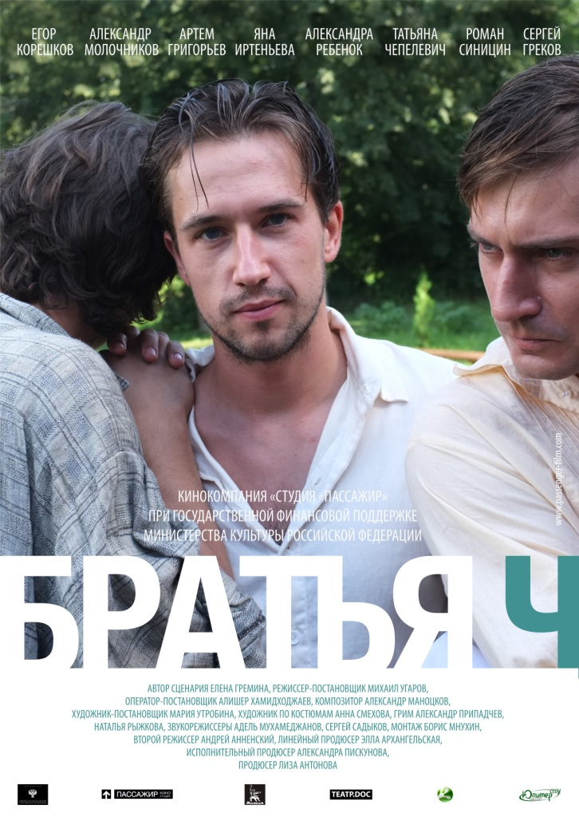

Летом и осенью 2014 года фильм «Братья Ч» известного театрального режиссера Михаила Угарова по сценарию Елены Греминой примет участие сразу в нескольких российских кинофестивалях: «Окно в Европу» в Выборге, «Московская премьера», «Амурская осень» в Благовещенске и «Меридианы Тихого» во Владивостоке.
В основе сюжета фильма – события одного летнего дня из жизни семьи Чеховых на даче в середине 80-х годов 19 века. Антон Чехов, будущий великий писатель, в фильме только осознает собственный дар.
Производство «Студия «Пассажир» при поддержке Министерства культуры России. Продюсеры Александр Миндадзе, Лиза Антонова.
С 8 по 15 августа 2014 года картина будет показана в программе «Выборгский счет» XXII Фестиваля российского кино «Окно в Европу».
Фестиваль российского кино «Окно в Европу» на котором ежегодно демонстрируются лучшие отечественные кинофильмы последнего времени, собирается большое количество профессиональных кинематографистов, звезд российского кино, критиков и журналистов - стартовая площадка осеннего кинотеатрального проката лучших российских картин. Проводится ежегодно в городе Выборг Ленинградской области при поддержке Министерства культуры РФ. Президент фестиваля – Армен Медведев. Генеральный продюсер – Геворг Нерсисян.

Также фильм «Братья Ч» станет участником 12-го Московского фестиваля отечественного кино «Московская премьера», который пройдет с 29 августа по 7 сентября. Картина будет представлена в конкурсной программе «Арт-линия». Президент фестиваля «Московская премьера» – Алексей Баталов, художественный руководитель и генеральный продюсер – Вячеслав Шмыров. На «Московской премьере» демонстрируются лучшие фестивальные новинки года, которые зрители, гости и участники фестиваля смотрят на бесплатных сеансах. Кроме того, на фестивале проходят творческие вечера, дискуссии и встречи с авторами. Главные призы присуждаются по итогам зрительского голосования, судьбу других призов решают «звездные жюри».

Картина «Братья Ч» была отобрана в конкурсную программу ХII Открытого Российского фестиваля кино и театра «Амурская осень», который пройдет с 6 по 14 сентября 2014 г. в г. Благовещенск, Амурской области.
Смотр является уникальным событием. Он проходит в очень отдаленном регионе России, куда представители нашей культуры и искусства редко заглядывают. Уже 12 лет огромный «десант» актеров театра и кино дарит свой талант жителям Дальневосточного региона. В этом году фестиваль будет приурочен сразу к нескольким датам: к Году российской культуры, 100-летию начала Первой мировой войны, 200-летию со дня рождения Михаила Юрьевича Лермонтова, а также 25-летию вывода советских войск из Афганистана. Президент Открытого Российского Фестиваля кино и театра «Амурская осень» - С.В.Новожилов.

Осенью фильм «Братья Ч» также будет показан в г. Владивостоке на 12 Международном кинофестивале стран Азиатско-Тихоокеанского региона «Меридианы Тихого». Картина будет представлена в рамах программы «Кино России». В этом году фестиваль «Меридианы Тихого» пройдет с 13 по 19 сентября.
Международный кинофестиваль стран АТР «Меридианы Тихого» начал свою историю в 2003 году и сразу стал самым ярким кино-событием для всего Азиатско-Тихоокеанского региона. За одиннадцать лет на кинофестивале было показано более тысячи лент, а само событие посетили свыше двухсот тысяч зрителей. Ежегодно кинофестиваль проводится под патронатом губернатора Приморского края и при поддержке Министерства культуры Российской Федерации. Одна из главных задач кинофестиваля — развитие культурного обмена между странами АТР и показ кино всего Азиатско-Тихоокеанского региона. Кинолюбители смогут увидеть новинки азиатского, европейского кино и последние работы российских кинематографистов.
Год: 2014
Продолжительность: 106 минут
Жанр: драма
Производство: «Студия «Пассажир»» при государственной финансовой поддержке Министерства культуры России.
Продюсер: Лиза Антонова
Автор сценария: Елена Гремина
Режиссер-постановщик: Михаил Угаров
В ролях: Егор Корешков, Артем Григорьев, Александр Молочников, Александра Ребенок, Яна Иртеньева,Сергей Греков, Татьяна Чепелевич, Роман Синицын
Оператор-постановщик: Алишер Хамидходжаев
Художник-постановщик: Мария Утробина
Композитор: Александр Маноцков
Страница в интернете: http://www.proficinema.ru/picture-making/russian/detail.php?ID=107577

Синопсис:
В основе сюжета фильма – события одного летнего дня из жизни семьи Чеховых на даче в середине 80-х годов 19 века. 26-летний Антон самоотверженно, с трудом содержит большую и неблагополучную семью: разорившегося отца, болезненную мать, сестру, старших и младших братьев. С утра до вечера он занят поденной литературной работой – пишет короткие комические рассказы в дешевые журналы. Антон Чехов, будущий великий писатель, в фильме только осознает собственный дар.

Рядом с Антоном его старшие братья – Николай, талантливый художник, так и не написавший своего живописного шедевра, и Александр, ближайший друг и отчаянный завистник Антона, одаренный писатель, «профукавший» свой талант.

В киносценарии использованы письма Антона и Александра Чеховых, воспоминания Александра и Михаила Чеховых, дневник Павла Егоровича Чехова, а также сюжетные мотивы из произведений А.П.Чехова «Иванов», «Дядя Ваня», «Чайка», «Вишневый сад», «Три года», «Моя жизнь», «Шуточка», «Дуэль», и др.

Участие полнометражного игрового фильма «Братья Ч» в фестивалях:
с 10 по 15 июня 2014 Участие в конкурсе 8 Международного кинофестиваля имени Андрея Тарковского «Зеркало» Приз зрительских симпатий, Спецальный приз журнала Variety имени Сергея Урусевского за лучшую операторскую работу Алишеру Хамидходжаеву, Специальный приз от Сбербанка, генерального партнера фестиваля.

АКТЕРЫ

Егор Корешков (Антон)

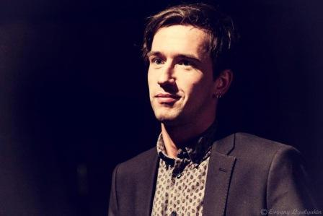
Родился 31 марта 1986 в Москве.
Окончил режиссёрский факультет ГИТИС
(Мастерской Олега Кудряшова) в 2010 г.

Награды
Лауреат Премии «Золотой лист 2010» в номинации «Лучший актерский ансамбль» за роли в спектакле «Эдип-царь».

Театральные работы
Театр Наций
«Шоша»
Театр «Центр драматургии и режиссуры»
«Медленный меч»
Театр им. Йозефа Бойса
«Fucking Amal» (Маркус)

Фильмография
«Братья Ч» (2013) реж. Михаил Угаров
«Братья и сестры» реж. Эсадзе
«Оттепель» реж. Тодоровский
«Зимний путь» реж. Тарамаев
«Горько» реж. Крыжовников
«Измена» реж. Добрыгин
«Восьмидесятые» (сериал,2011) реж. Стуков
«Счастливая покупка» (2010) реж. Крыжовников

Артем Григорьев
(Александр)
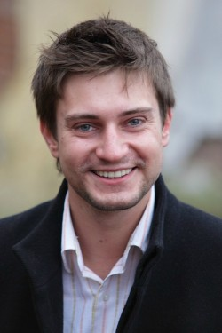
Родился 4 сентября 1982 года в Ярославле.
Окончил Школу-студию МХАТ, мастерская Е. Каменьковича (2004).
Принимал участие в спектаклях Центра драматургии и режиссуры и Театра doc., «Другой театр»

Театральные работы
«Пять - Двадцать пять» («5-25») (Николай Д.Привалов)
«Страх Мыльного Пузыря» (Альберт Рыбаков)
«Подземный Бог» (Чик)
«Воскресенье. Супер» (Каторжник)
«Трусы» (Друг по переписке)
«1612» (Лжедмитрий)

Фильмография
«Братья Ч», 2013, реж. Михаил Угаров
«Метод Лавровой», сериал, 2011, (Артем Захоронок)
«Утомленные солнцем 2. Предстояние», 2010 (повар)
«Багровый цвет снегопада», 2009, (пионервожатый)
«Маргоша», сериал, 2009, (Марат Ремнев)
«Братья Карамазовы», сериал, 2009, (юрист)
«Отряд», сериал, 2008, (Роман Толкин)
«Заза», 2008, (Антон)
«Доктор Живаго», сериал, 2005, (Ранцевич)
«Солдаты», сериал, 5-13 сезон, 2004)(рядовой / ефрейтор / младший сержант Тимофей Кот)

Александр Молочников
(Николай)
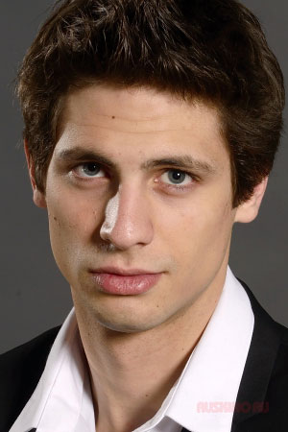

Родился 14 апреля 1992 года в Санкт-Петербурге.
В 2008 году окончил Аничков лицей. В 2012 году окончил режиссёрский факультет РАТИ-ГИТИС (мастерская Л. Е. Хейфеца) и был принят в стажёрскую группу Московского Художественного театра.

Театральные работы
Театр Комедии им. Н.П. Акимова
«Старший сын» ,2007 (Васечка)
Театр на Литейном
«Свои люди - сочтемся», 2006 (Тишка)
ЦДР М. Рощина и А. Казанцева
«Медленный меч» (Юра)
Музыкальный театр им. Станиславского и Немировича Данченко
«Сон в летнюю ночь» (Пэк)
Театр п/р О.Табакова
«Школа жен» (Ален)
МХТ им. Чехова
«Каренин» (Вронский)
«Новые страдания юного В. « (Эдгар)
«Пиквикский клуб» (Август Снодграс)
«Сказка» (Писецкий)

Фильмография
Братья Ч (2013) реж. Михаил Угаров
Студия 17(сериал, 2014)
Схватка (мини-сериал, 2013)
Друзья друзей (2013)
Каждый за себя (сериал, 2012)
Зайцев + 1 (сериал, 2011)
Чемпиона (2013) фильм
Жить дальше (2013) сериал

Александра Ребенок
(Наташа)
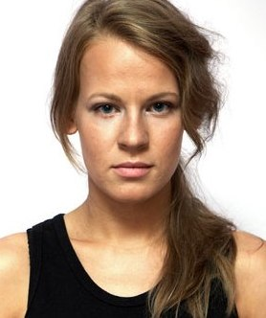
Родилась 6 мая 1980 года в Москве.
В 1997–1999 годах училась в МГУКи (режиссёр театра). В 2003 году окончила ВТУ им. Б.В. Щукина, художественный руководитель Р.Ю. Овчинников (1999–2003, актриса театра и кино). Актриса Театра.doc.

Театральные работы
Театр DOC
«Заполярная правда», 2006 (Света)
«Синий слесарь», 2007 (Лера)
«Жизнь удалась», 2009
«Сквоты 89-93», 2011 (куратор показа Анна)
ЦДР М. Рощина и А. Казанцева
«Приход тела», 2010 (помощник режиссера Ксения)
«Класс Бенто Бончева», 2011 (Санди)
ПROEKT_FAБRИКА
«3-ая смена», 2008 (Лена)
ЦДиР В. Мейерхольда
«Ивонна, принцесса Бургундская» В. Гомбрович, 2005 реж. П. Сафонов
СТД на Страстном
«Пять вечеров» А.Володин (гл. роль - Тамара), реж. Ю. Нифонтов, 2003-2005 «Прекрасные люди» И.С. Тургенев (Анна Семеновна Ислаева), реж. П. Сафонов
«Старый престарый сеньор с преогромными крыльями» Г. Маркес (Изабель), реж. А. Назаров
«Войцек» Бюхнер. Реж А. Назаров
«Дон Кихот» М. Сервантес реж. А. Назаров
Фильмография
2013 «Братья Ч» реж. Михаил Угаров
2013 «До свидания, мама» реж. Светлана Проскурина (гл. роль Анна)
2012 «Пока ночь не разлучит» реж. Борис Хлебников
2010 «Школа» реж. Валерия Гай Германика и др. (гл. роль Наталья Николаевна Орлова)
2010 «Джи-Фактор | J-Factory» реж. Крис Уэйт (роль Алиса)
2009 «М+Ж | Love Journal» реж. Александр Черных (роль Рита)
2004 «Фотоохота» к/м реж. Аглая Курносенко (гл. роль Ира)
2004 «Увольнение» к/м реж. Алексей Мизгирев

Яна Иртеньева
(Дуня)

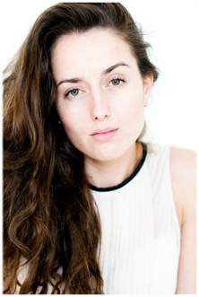

ШКОЛА-СТУДИЯ МХАТ – (мастерская К.С.Серебренникова) – год окончания – 2012.

Театральные работы
Гоголь-Центр
«Братья» реж. Мизгирев
«Елка у Ивановых» реж. Азаров Д.
«Сон в летнюю ночь» реж. Серебренников К.
«Отморозки» реж. Серебренников К.
«Метаморфозы» реж. Бобе Д. Серебренников К.
МХТ им.Чехова
«Феи» реж. Бобе Д.
Платформа ЦСИ Винзавод
«Красная ветка» реж. Серебренников К.
«Каин» реж. Серебренников К.
«Герои нашего времени» реж. Серебренников К.
«Геронтофобия» реж. Беркович Ж.

Фильмография
2013 «Братья Ч» реж. Михаил Угаров

Сергей Греков
(Отец)
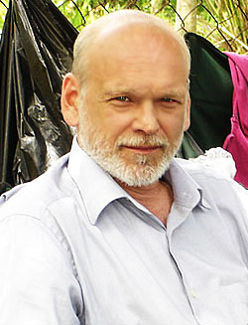
Родился 11 июня 1958 года. Окончил ВТУ им. Щепкина. Актер мюзикла «Энни» (магнат Оливер Уорбакс).

Фильмография
Братья Ч (2013) реж. Михаил Угаров
Фантом (сериал, 2012) ... Салливан
Метод Лавровой 2 (сериал, 2012) ... профессор Карпов
Грач (сериал, 2012) ... отец Светланы
Самара (сериал, 2012) ... Роман Давыдов
Ушёл и не вернулся (2011)
Крутые берега (сериал, 2011)
Утомленные солнцем 2: Цитадель (2011)
Чокнутая (2010) ... Мирошниченко
На измене (2010)
Близкий враг (2010) ... Захар
Большая нефть (сериал, 2009) ... Егор Лялин
Вторые (сериал, 2009) ... полковник Плужников
Юленька (2008)
Промзона (2008)
Нижняя Каледония (2008)...Игорь
Боец. Рождение легенды (2008)...Павел Варшавский
Афганский призрак (2008)...полковник Топорков
Час Волкова (сериал, 2007) ... майор
На пути к сердцу (2007)...Помпред
Угон (сериал, 2006) ... бандит \'Врач\'
Фартовый (2006)...Саловар
Последний приказ Генерала (2006)...Андрей
Мастер и Маргарита (ТВ, 2005)... Woland
Бухта Филиппа (мини-сериал, 2005)
Бриллианты для Джульетты (сериал, 2005) ... Седой
Охота на изюбря (сериал) (2005)
Клоунов не убивают (2005)
Человек - амфибия. Морской дьявол (2004)...Карлос
Неслужебное задание (2004)
Нежное чудовище (2004)...Стивен
Звездочет (сериал) (2004)...Квятковский
Бухта Филиппа (2004)
Боец (2004)...Варшавский
На углу, у Патриарших-3 (2003)
Дневной представитель (2003)...Браун
Баязет (сериал) (2003)...Сивицкий
Next 3 (сериал) (2003)...Ессентуки
Next 2 (сериал) (2002)
Гражданин начальник (сериал, 2001) ... Бильдин
С днем рождения, Лола! (2001)
Гражданин начальник (сериал) (2001)...Бильдин
Next (сериал) (2001)
Марш Турецкого (мини-сериал, 2000)
Поворот ключа (1999)
Убийство на «Ждановской» (1992)
Нелюдь, или В раю запрещена охота (1990)
Ночевала тучка золотая... (1989)
Очная ставка (1986)
Гёте. Сцены из трагедии «Фауст» (ТВ, 1984)
Юнона и Авось (ТВ, 1983) ... морской офицер

Татьяна Чепелевич
(Катюша)
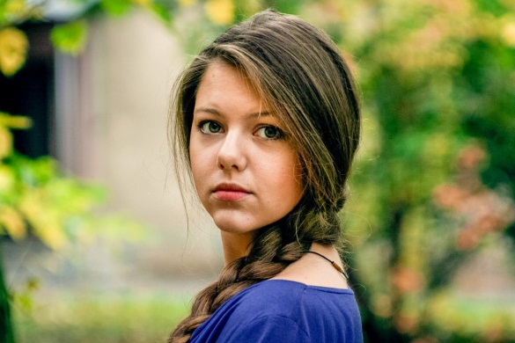
Закончила ВГИК в 2013 году, актерско-режиссерская мастерская Владимира Меньшова и Веры Алентовой

Театральные работы
«Заполярная правда» реж. Владимир Панков, 2012 (гл.роль-Светка)
«Говорящий немой», реж. Владимир Меньшов, 2012 (роль- Сашка)
«Над пропастью во ржи» реж. Павел Иванов, 2011 (роли - школьница из Пенси, Провинциалка, танцовщица в баре)

Фильмография
Братья Ч, 2013, реж. Михаил Угаров
Valse chien короткий метр, ВГИК, 2012 (гл.роль-Старшая сестра)
My point короткий метр, ВГИК, 2012 (эпизод- девушка из сна)
Стеклянный зверинец короткий метр, ВГИК, 2011 (гл.роль- Лора)
Егерь короткий метр, ВГИК, 2010 (гл.роль- Пелагея)

Роман Синицын
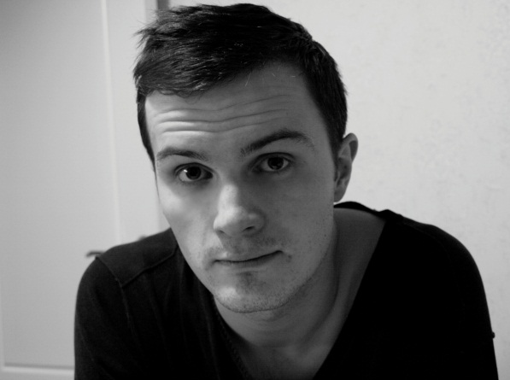
(Яшка)

Родился 16 сентября 1983 года в г. Ленинграде.
В 2011 году окончил актёрское отделение режиссёрского факультета Российской Академии Театрального Искусства (ГИТИС), мастерская Е.Б. Каменьковича и Д.А. Крымова.

Театральные работы
Центр драматургии и режиссуры А.Казанцева и М.Рощина
«Медленный Меч» Ю.Клавдиев, реж. А.Созонов (Влад)
«Вий» Н.Ворожбит, реж. Д.Азаров (Лукас)
Фильмография
2013 Братья Ч реж. Михаил Угаров
2013 Убить Сталина Реж. С.Гинзбург
2013 Dom Novogo byta Реж. M.Соnti, L.Tripodi
2012 Курьер из рая Реж. М.Хлебородов
2011 Охотники за бриллиантами Реж. А.Котт
2011 Бесприданница Реж. А.Пуустусмаа
2011 Плен страсти Реж. С.Митин
2010 Последняя минута Реж. Ю.Разыков
2010 Москва - Рай Реж. К.Модылевский
2009 Алтарь Победы Реж. К.Серов
2005 Гибель Империи Реж. В.Хотиненко

Продюсер
Лиза Антонова
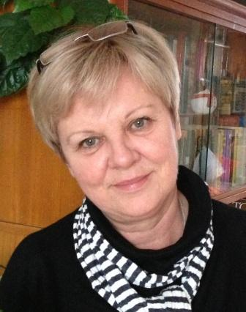
Родилась в Севастополе. Окончила Севастопольский Приборостроительный институт (специальность «Информационные системы») и Театроведческий факультет РАТИ (ГИТИС им. А.Луначарского).
Работала заведующей литературной частью театра, директором Международного фестиваля «Молодой театр. Херсонеские игры», главным редактором конкурса Российской Академии кинематографических искусств «Ника», программным директором Севастопольского международного кинофестиваля и фестиваля российского кино в Германии «Киноблик», редактором кинокомпаний «Централ Партнершип», «Студия IV» .
С 2005 года – соучредитель (совместно с А. Миндадзе) и креативный продюсер кинокомпании «Студия «Пассажир».
С 2012 года – генеральный директор кинокомпании «Студия «Пассажир».

Фильмография
2014 - «Братья Ч», игровой полнометражный. Автор сценария Елена Гремина, режиссер Михаил Угаров, продюсер.
2014 - «Берцы», игровой полнометражный. Автор сценария и режиссер Катя Шагалова, продюсер.
2014 - «Милый Ханс, Дорогой Петр», игровой полнометражный. Автор сценария и режиссер Александр Миндадзе, продюсер.
2012 – «Моя большая семья», 12-ти серийный телефильм, автор сценария.
2013 – «Повороты судьбы», 8-ми серийный телефильм, автор сценария.
2011 - «В субботу», игровой полнометражный. Автор сценария и режиссер Александр Миндадзе, креативный продюсер.
2011 - «Мама по контракту», 12-ти серийный телефильм. Автор сценария Елена Гремина, режиссер Михаил Мокеев, редактор.
2010 - «Судьбы загадочное завтра», 16-ти серийный телефильм. Режиссер Виталий Москаленко, редактор.
2009 - «Журов»,16-ти серийный телефильм, первый сезон. Автор сценария Михаил Бартенев, режиссер Илья Макаров, редактор.
2009 - «Миннесота», игровой полнометражный. Автор сценария Александр Миндадзе, режиссер Андрей Прошкин, редактор.
2007 - «Отрыв», игровой полнометражный. Автор сценария и режиссер Александр Миндадзе, редактор.
2005 - «Посылка с Марса», телефильм. Режиссер Валентин Донсков, редактор.

Режиссер – постановщик
Михаил Угаров
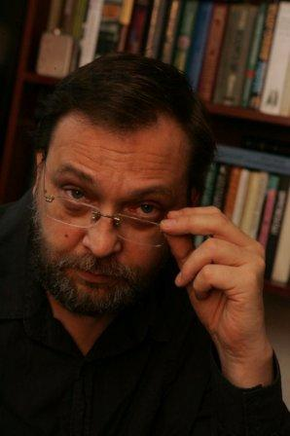
Драматург, сценарист, режиссер.
Художественный руководитель Московского Театра.doc, председатель художественного совета Центра драматургии и режиссуры им. Казанцева и Рощина.
Родился в Архангельске. Окончил Литературный институт им. Горького (отделение драматургии).
Живет в Москве.
Автор пьес: «Голуби», «Кухня ведьм», «Правописание по Гроту», «Газета «Русский инвалид» за 18 июля», «Оборванец», «Зеленые щеки апреля», «Облом off», «Маскарад Маскарад» и других, поставленных в Москве, Санкт-Петербурге, Екатеринбурге, Ростове, Нижнем Новгороде, Владивостоке, Ижевске, Челябинске, Перми, Вильнюсе, Берлине, Монреале, Варшаве, Хельсинки и др. городах.

Премии
Дважды лауреат Национальной театральной премии «Золотая маска» за спектакли «Облом-off» (ЦДР) и «Жизнь удалась» (Театр.doc).
Лауреат телевизионной премии ТЭФИ за сериал «Петербургские тайны» (1996 г.)
Лауреат премии за лучшую прозу года - «Разбор вещей» («Дружба народов», 1996 г.)
Лауреат премии фестиваля «Новая драма» за лучшую пьесу 2002 года («Облом-off»)
Лауреат телевизионной премии «Золотой носорог» за многосерийный фильм «Черчилль»

Проза
«Разбор вещей» («Дружба народов», 1996 г.)
«Море. Сосны» («Новый мир», 2010 г.)

Автор сценариев (кино)
«Рагин», режиссер К. Серебренников, 2004 г.
«Трудник» (в рукописи)

Автор сценариев телевизионных сериалов
«Петербургские тайны», «Дневник убийцы», «Северный сфинкс», «Савва Морозов».

Режиссерские работы (театр)
«Облом-off», Центр драматургии и режиссуры п\р Алексея Казанцева.
«Потрясенная Татьяна» Лаша Бугадзе, перевод с грузинского Майи Мамаладзе, продукция Фестиваля «Новая драма».
«Война молдаван за картонную коробку» Александра Родионова, Театр.doc, Москва.
«Трансфер» Максима Курочкина, Центр драматургии и режиссуры п\р Алексея Казанцева.
«Количество» Кэрил Черчилл, перевод с английского Татьяны Осколковой, МХТ им. Чехова.
«Люди древнейших профессий» Данилы Привалова, театр «Школа современной пьесы».
«Сентябрь.doc», тексты из Интернета собраны Еленой Греминой, Театр.doc.
«Три действия по четырем картинам» Вячеслава Дурненкова, театр «Практика», Москва
«Газета «Русский инвалид» за 18 июля…» Михаила Угарова, театр «Et Cetera» под руководством Александр Калягина, Москва
«Far Fway» Кэрил Черчилл, перевод с английского Анны Гениной, Театр «Практика»
«Синий слесарь» Михаила Дурненкова, Театр.doc
«Жизнь удалась» Павла Пряжко, Театр.doc
«Час восемнадцать» Елены Греминой, Театр.doc
«Класс Бенто Бончева» Максима Курочкина, Центр драматургии и режиссуры
«Двое в твоем доме» Елены Греминой, Театр.doc
«Аляска» Хибран Портела, Театр.doc

Режиссерские работы (ТВ)
Режиссер сериала «Любовь на районе», (ТНТ, 2009 год)
Режиссер сериала «Черчилль» (Россия, 2010 год)

Автор сценария
Елена Гремина

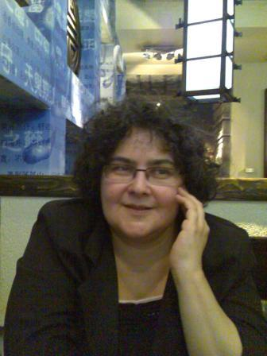
Родилась 20 ноября 1956 года в Москве.
Член Союза Писателей РФ, Союза театральных деятелей РФ. Драматург, сценарист, руководитель нескольких инновационных проектов в области театра и драматургии.
Руководитель проекта «Документальный театр» (ТЕАТР.DOC). Член художественного совета «Фестиваля молодой драматургии «Любимовка». Одна из учредителей фестиваля «Новая драма». Инициатор и учредитель Фестиваля действительного кино «КИНОТЕАТР.DOC». Вместе с Еленой Ковальской руководитель «Сценарного бюро» (с 2007 года, сценарии для ТНТ, СТС, Первого канала и др. Пьесы «За зеркалом», «Сахалинская жена», «Русское затмение» («Дело корнета О-ва»), «Глаза дня - Мата Хари» и другие поставлены во многих театрах страны (МХАТ им. Чехова, Театре им. Комиссаржевской (СПб), в театрах Саратова, Омска, Новосибирска, Владимира, Пскова, Воркуты, Норильска, Красноярска и других российских городов, а также в Латвии и Литве) .
Пьеса «Сон на конец свету» - (Московский театр им. Ермоловой, 1997) - лауреат Всероссийского конкурса пьес о Москве.

Театр
2012 «Двое в твоем доме» ТЕАТР.DOC, Москва
2010-2012 – «Братья Ч.», семейная драма о юности Антона Чехова, по заказу Международного Чеховского фестиваля, Театр им. Станиславского, Москва, г. Норильск, Театр Драмы
2010 - «Час восемнадцать» - документальная пьеса о смерти в тюрьме Сергея Магнитского, ТЕАТР.DOC, Москва

Мюзикл
2010 – по пьесе «Глаза дня» поставлен мюзикл «Любовь и Шпионаж» (композитор Максим Дунаевский).

Кино
Автор киносценариев
«Братья Ч» (2013)
«Однажды поздним вечером» («Искусство кино», №2, 2008).

Телевидение
Главный автор 12-серийного фильма «Мама по контракту», социальная драма, по заказу Первого канала, в производстве.
Главный автор 60-серийного фильма «Тридцатилетние», современная драма, СТС, сентябрь 2007 год.
Молодежный ситком «Любовь на районе», 48 серий, руководство написанием сценария, ТНТ, 2009 год.
«Русские князья», автор сценария 8-серийного телесериала, исторический приключенческий фильм, по заказу Амедиа, 2007год.
Главный автор 85-серийного фильма «Адъютанты любви», Амедиа по заказу Первого канала, октябрь 2005 - январь 2006 года.
«Дневник убийцы» (режиссер Кирилл Серебренников, 10 серий, детектив, январь 2003 года, Россия), одна из авторов сценария
«Ростов-папа» (режиссер Кирилл Серебренников, НТВ, 2001г.), одна из авторов сценария
Одна из авторов сценария приключенческого сериала «Петербургские тайны» (премия ТЭФИ- 1996 г.)

Радио
Пьеса – «Охота к перемене мест», лауреат конкурса WDR(Кельн, Германия) на лучшую радиопьесу (1991)
Пьеса «15 лет с сэром Лоренсом», лауреат всероссийского конкурса радиопьес 1992 г.

Преподавание
Авторский спецкурс «Технология драмы от Аристотеля до Голливуда», Высшая Школа Журналистики (мастерская Марины Разбежкиной)

Проекты
Руководитель проекта «Документальный театр» (ТЕАТР.DOC).
Член художественного совета «Фестиваля молодой драматургии «Любимовка». Одна из учредителей фестиваля «Новая драма».

Публикации
Пьесы опубликованы в журналах «Театр», «Драматург», «Современная драматургия».
Лауреат Премии «Сталкер» (2005) за деятельность в области нового театра.

ССЫЛКИ: http://www.newdrama.ru/authors/gremina/
http://www.theatre.ru/drama/gremina/sahalin.html

Оператор-постановщик
Алишер Хамидходжаев
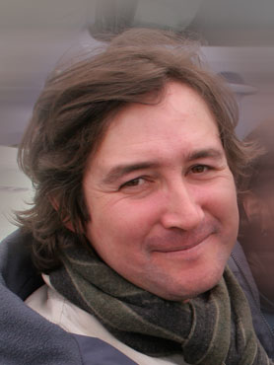
Родился 20 июля 1969 года в Ташкенте.
В 1992 году окончил ВГИК (мастерская В. Д. Нахабцева, А. Л. Княжинского). С 1993 по 1999 гг. работал на Санкт-петербургской студии документальных фильмов. В 1994-1998 гг. принимал участие в создании «Кинолетописи России». С 2004 года работает также и в игровом кино как оператор-постановщик.

Награды
Приз за лучшую операторскую работу на Венецианском фестивале - «Бумажный солдат» (2008)
«Золотая камера» Каннского МКФ (2005)
Фильмография
«Братья Ч», 2013
«Бумажный солдат», 2008
«Ваша остановка, мадам», 2008
«Все умрут, а я останусь», 2008
«Четыре возраста любви», 2008
«Завещание Ленина», 2007
«977», 2006
«Четыре», 2004

Композитор
Александр Маноцков
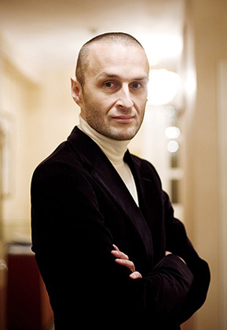
Родился 3 апреля 1972 года. Петербургский композитор, пишущий во многих жанрах (от авангарда до церковной музыки) и для разнообразных составов, варьирующихся от соло до симфонического оркестра. Автор камерных и симфонических, инструментальных и вокальных сочинений, кантат, ораторий, музыки для хора, вокальных ансамблей, опер, музыкальных перформансов. Автор музыки к 18 драматическим спектаклям.
Первые работы для театра были написаны в сотрудничестве с Андреем Могучим и Формальным Театром.
В кино- и театральных работах является горячим сторонником «живой» музыки.
Также выступает как мульти инструменталист (различные джазовые и новоакадемические коллективы) и вокалист (фольклорные ансамбли, новая музыка, новая опера, старинная музыка). В числе ансамблей последних лет – петербургское трио А Бао А Ку, а также вокальный ансамбль «Элеон».

Фильмография
«Братья Ч», 2013
«День учителя», 2013
«Прянички», 2011
«Мой папа – Барышников», 2011
«Черчилль» (сериал), 2009
«Господа Головлевы» (видео), 2006
«Изображая жертву», 2006
«Формула» (сериал), 2004
«Евлампия Романова 2: Созвездие жадных псов» (сериал), 2004
«Евлампия Романова 2: Обед у людоеда» (сериал), 2004
«Евлампия Романова 2: Гадюка в сиропе» (сериал), 2004
«Мелюзга», 2004

Художник – постановщик
Мария Утробина
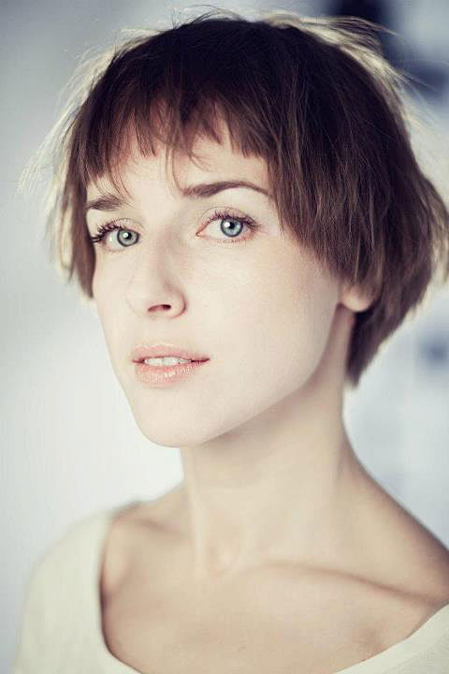
Родилась 30 августа 1980 года г.Дубна, Московской области.
В 2006 году окончила Школу-студию МХАТ (курс профессора О.А. Шейнциса).
Работала ассистентом главного художника театра Ленком О.А.Шейнциса. Как художник-постановщик и художник по костюму выпустила спектакли в Учебном театре Школы-студии МХАТ, Учебном театре ГИТИС, РАМТе, МТЮЗе, Студии Театрального Искусства под рук.С.В.Женовача, Новом Драматическом театре, Центре им.Мейерхольда, ЦДР под рук.Казанцева и Рощина, театре DOC и др.
Работает с театральными режиссерами: С.В. Женовач, Г.П.Сидаков, И.В.Керученко, Н.Искандарова, А.Коручеков, Р.Олингер, С.С.Рейбо и др. Как художник кино сотрудничает с режиссерами: С.Гинзбург, Р.Нестеренко, А.Назаров и др. С 2007 года преподает в Школе-Студии МХАТ на постановочном факультете. Член Союза Художников РФ.

Театральные работы
«Мальчики» Ф.Достоевский, 2003 г., СТИ, реж. С.В. Женовач
«Обломовщина», 2003 г., СТИ, реж. Г.П. Сидаков
«Как вам это понравится» В.Шекспир, 2004г., театр ГИТИС ,реж. А. Коручеков
«Фантомные боли» В.Сигарев, 2004 г., театр DOC, реж. И. Керученко
«Ехай» Н.Садур, 2005г., театр ГИТИС, реж. А. Имамова
«Три сестры» А.Чехов, 2006г., учебный театр Школы-студии МХАТ.реж.Р.Овчинников
«Гедда Габлер» Г.Ибсен, 2006 г..Центр им. Мейерхольда, реж. И. Керученко
«Калека с Острова Инишмаан» МакДонах, 2007г., Центр им.Мейерхольда, реж. И. Керученко
«Марьяна ПИНЕДА» Ф.Г.Лорка, 2005г., Новый Драматический Театр, реж. Г. Сидаков
«Догоним солнце» И.Шмелев, 2007г., Новый Драматический Театр, реж. Н. Искандарова
«Полетим?!», 2009г., Уфимский Драматический театр, реж. Н. Искандарова
«Тонкие благородные газы», 2007г., Учебный театр Школы-студии МХАТ, реж. Р. Олингер
«Я-пулеметчик» Ю.Клавдиев, 2008г., театр DOC, реж. И. Керученко
«В чужом пиру похмелье», А. Островский», 2009г, театр ГИТИС, реж. С.С. Рейбо
«Кроткая» Ф.Достоевский, 2010г., МТЮЗ, реж. И. Керученко
«Как кот гулял,где ему вздумается» Р.Киплинг, 2010г., РАМТ, реж. С.С. Рейбо
«Ежик и Медвежонок» С.Козлов, 2010г., Центр им.Мейерхольда
«Шар и Крест» Г.К.Честертон, 2010г., МГИЭТ, реж. М. Мизюков
«Класс Бенто Бончева» М.Курочкин, 2010г, ЦДР, реж. М. Угаров

Фильмография
Братья Ч (2013)
Сестры Королевы (сериал) (2010)
Карусель (2010)
Планета летит (короткометражка) (2008)
Рыжая (сериал) (2008 – 2009)
Атлантида (сериал) (2007)

Художественный руководитель студии «Пассажир»
Александр Анатольевич Миндадзе
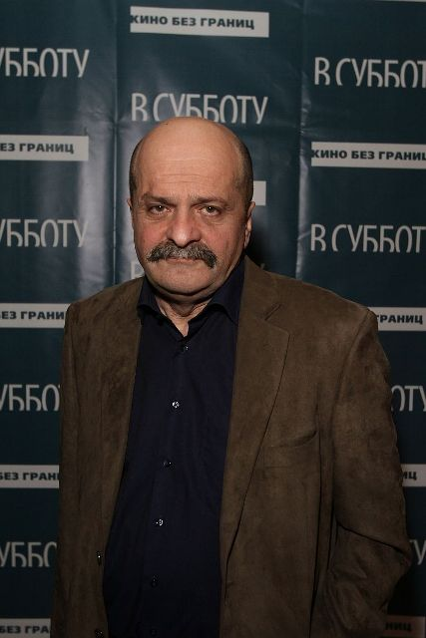
Сценарист, режиссер, продюсер
Родился в Москве в 1949 году и является одним из самых авторитетных сценаристов и режиссёров российского кино.
С 1975 было снято более 20 картин по его сценариям, одиннадцать из которых он написал для известного российского режиссёра Вадима Абдрашитова.
Картина «Плюмбум, или Опасная игра» была награждена золотой медалью на Венецианском МКФ в 1987 году, «Пьеса для пассажира» - «Серебряным медведем» Берлинского МКФ в 1995 году «За замысел и воплощение».
В 2007 режиссёрский дебют Миндадзе «Отрыв» был представлен на Венецианском МКФ, получил две награды Национальной премии кинокритики и кинопрессы - за лучший дебют и сценарий.
Премьера второго фильма Александра Миндадзе - режиссёра «В субботу» состоялась в рамках Берлинского МКФ в 2011 году.
Александр Миндадзе является единственным российским сценаристом, получившим премию имени Эннио Флайано «Серебряный Пегас» Итальянской академии культуры «За литературный вклад в кинематограф».

Награды
2011 Премия Национальной академии кинематографических искусств и наук «Золотой орел» за лучший сценарий («В субботу»)
2011 Специальный приз кинокритиков на Международном кинофестивале в Сао Пауло в Бразилии («В субботу»)
2011 Гран-при Международного фестиваля европейского кино в Брюсселе «Золотой ирис», Гран-при жюри молодых европейцев («В субботу»)
2011 Специальный приз международного жюри фестиваля «Дух огня» («В субботу»)
2009 Приз за лучший сценарий кинофестиваля «Амурская осень» («Миннесота»)
2008 Премии Гильдии киноведов и кинокритиков «Белый слон» за лучший сценарий и за лучший дебют («Отрыв»)
2006 Премия Правительства России («Магнитные бури»)
2005 Премия Национальной академии кинематографических искусств и наук «Золотой орел» за лучший сценарий («Космос как предчувствие»)
2003 Премия Российской академии кинематографических искусств «Ника» за лучший сценарий («Магнитные бури»)
2003 Приз им. Григория Горина за лучший сценарий («Магнитные бури»)
2003 Премия российской критики «Золотой овен» за лучший сценарий («Магнитные бури»)
1998 Премия российской критики «Золотой овен» за лучший сценарий («Время танцора»)
1998 Премия Российской академии кинематографических искусств «Ника» за лучший сценарий («Время танцора»)
1996 Главный приз конкурса сценариев «Зеркало», посвященного столетию кинематографа («Время танцора»)
1995 Приз «Серебряный медведь» на МКФ в Берлине «За замысел и воплощение» («Пьеса для пассажира»)
1994 Премия им. С. Эйзенштейна российско-германского конкурса сценариев («Пьеса для пассажира»)
1994 Премия российской критики «Золотой овен» (Творческому дуэту А.Миндадзе – В.Абдрашитов)
1991 Государственная премия СССР («Слуга»)
1989 Премия Российской академии кинематографических искусств «НИКА» за лучший сценарий («Слуга»)
1986 Премия им. Эннио Флайано «Серебряный Пегас» Итальянской академии культуры «За литературный вклад в кинематограф»
1984 Государственная премия им. Братьев Васильевых («Остановился поезд»)
1984 Специальный приз жюри за лучший сценарий на МКФ в Сан-Ремо («Остановился поезд»)
1979 Премия Ленинского комсомола («Слово для защиты»)
1977 Приз за лучший сценарный дебют на ВКФ в Риге («Весенний призыв»)
1977 Серебряная медаль им. А.Довженко («Весенний призыв»)
Фильмография
Продюсер
Милый Ханс, дорогой Петр (2014)
Братья Ч (2013)
В субботу (2011)
Режиссер
Милый Ханс, дорогой Петр (2014)
В субботу (2011)
Отрыв (2007)
Сценарист
Милый Ханс, дорогой Петр (2014)
Восьмерка (2013)
В субботу (2011)
Отрыв (2007)
Космос как предчувствие (2005)
Магнитные бури (2003)
Трио (2003)
Время танцора (1997)
Пьеса для пассажира (1995)
Армавир (1991)
Слуга (1988)
Плюмбум, или Опасная игра (1986)
Парад планет (1984)
Остановился поезд (1982)
Охота на лис (1980)
Поворот (1978)
Весенний призыв (1976)
Слово для защиты (1976)
Возвращение катера (короткометражный) (1971)
Задачка (короткометражный) (1971)
Официальный пресс-агент: «ПрофиСинема»
Дополнительная информация:http://www.proficinema.ru/pr/projects/films-studio-passenger/

Сайт кинокомпании «Студия «Пассажир»« http://passenger-film.com/ru/

Будем рады ответить на все интересующие вопросы и поделиться дополнительной информацией.

PR – агентство «ПрофиСинема
Тел. + 7 (495) 728 67 97

pr@proficinema.ru
www.proficinema.ru

